**EngineerCMS工程师知识管理系统**

**——设计说明书**

**2017年1月31日**

**秦晓川（QQ504284）**

**广州市天河区天寿路116号**

系统来由 3

纵向需求 5

沟通的桥梁 5

工程现场形象进度展示 5

远程查询资源 5

拓宽团队成员的眼界 5

分享并获得尊重是心理最高需求 6

个人知识管理和企业项目管理孰轻孰重 6

自下而上和自上而下的技术管理 6

再谈设计工作 6

个人资料管理标准化 7

为设计工作减负 7

应用带来的附加效应 7

系统时效性 8

※资料的保密性 8

为什么重新造轮子？ 8

1、机会成熟 9

2、为何不用SharePoint 9

3、为何不用其他cms、项目管理软件比如redmine、档案系统 11

功能设计 11

※后台分类设置：——核心功能 12

对已建项目的树状目录进行编辑： 13

项目列表展示： 15

※项目成果展示——核心功能 16

※IP地址段权限设置——核心功能 19

注册用户权限设置 19

用户组设置 20

首页设计和资源互通： 21

资源采集器： 23

※项目文件同步设计：——核心功能 23

※各设计院文件编号识别——核心功能 25

关键字：资源；知识；技术人员；工程师；平台；系统；应用；

# 系统来由

借用微软的Microsoft SharePoint理念（2001年就有这个东西了）：一个企业员工可分享信息、查询他人信息、审批提交的信息的共享性质的软件。举例说明下：员工A发布了信息表一，B可以通过搜索功能查询到A发布的信息，搜索条件可以是员工A也可以是表一，假设企业有上万员工的话，信息分享的功能就有很大用处了。

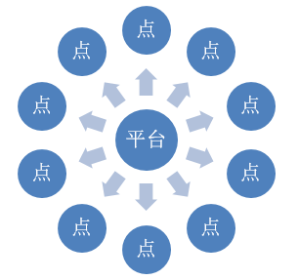

企业的类别很多，但专门来谈我们工程设计行业，我认为有几个特点：

**流程**功能不那么突出，而资源互通更加重要。区别于行政管理上的流程：层层审批，物流行业的流程：派单-发货等。一个几十人的团队，并不能完全知晓彼此所做过的设计（主管知道的会全面一些），效率会降低很多，更何况一个企业了。It业发展快，从单机桌面程序开发到最近十几年的web开发，速度越来越快。从技术角度讲，就是资源共享，互相促进，开发越来越便捷和廉价（竞争也越来越激烈）。

比较中低端一点的工程设计，也不需要像设计一个飞机场那样，对机电、结构、建筑等很多专业很多人的成果进行组装，所以**协同设计**也不是很突出的需要。需要的就是拿来别人的单体设计，修改一下；计算书修改几个参数；报告改几个字；诸如此类。

展示功能需求也不突出，毕竟技术是需要沉淀的东西，不像政府窗口网站那样要有形式多样的内容展示。工程师知识系统，资源放在那，需要的时候搜索到就行。

所以，工程设计人员的系统核心内容就是分类存放资源，然后互通，即，可以互相搜索到。再具体点的话，就是一个侧栏目录树+资料页面。然后再基于此，附加上权限管理；分类搜索；排序；导入导出；评论；收藏……如下图，院档案系统。

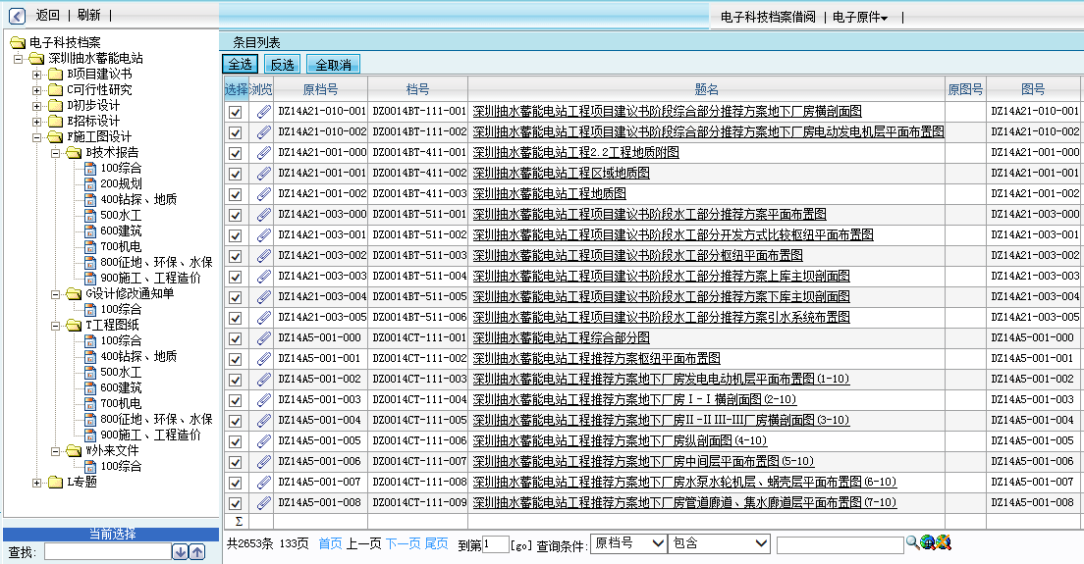

cms项目界面和项目里成果界面：

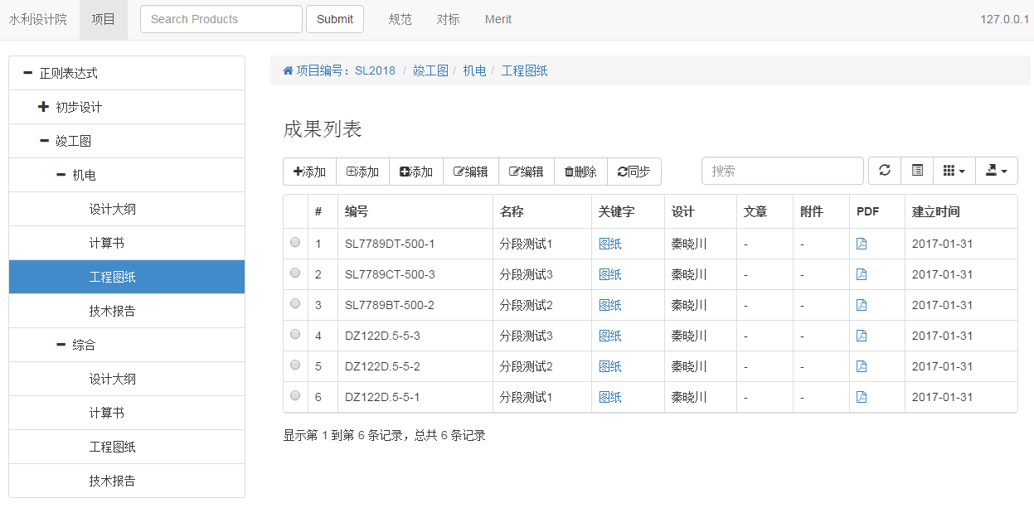

可见核心功能是一致的，都是资料管理。那么为何不每个人装一个档案管理共享平台呢？是可以的。工具不是主要的问题，但这个系统必须具备点和平台的概念，然后是互相之间可以检索，还有其他功能的需求（见后文），以及类似exe那样直接运行，免运行环境要求，免维护，免数据库运行环境等；所以，可以说**EngineerCMS系统是SharePoint的具体实现**。

## 纵向需求

“数字资产的继承”，对于企业，在职的人才很重要，离休的人才的资源如果能保留下来，意义非凡。网络化才开始十几年，这个命题已经有人思考。在职的技术人员cms系统，离休后放到服务器上，实现价值延续。

## 沟通的桥梁

虽然技术交流形式有多种，比如搞个讲座，但由于时间集中性，不是每个人都正好可以听到，或者去听的人感觉与自己关系不大，产生抵触……

## 工程现场形象进度展示

写报道发院网是种形式，但还是麻烦了点，照片数量也有限制，而现场大量的进度照片，存到cms中，和团队的人分享。工程设计人员的一点成就。

## 远程查询资源

自己一些经常用的东西发布后，外面开会和出差都可以远程查询，带来不少方便，不必带上移动硬盘。

## 拓宽团队成员的眼界

创新分几个层次，在这个团队里，你有别人没有就是创新；在这个省内，你有别人没有；在国内，你有别人没有，世界更不用说了，所以，首先保证团队中没有先例。团队中有的资源拿来轻松使用。

例子：我们团队有人花很大精力做我之前已经设计好的东西，而且我设计的是提供参数化的，修改一些参数即可使用，此时会有种浪费生命的感觉。但无奈，我没法告诉每个人我做的每样东西。他无法获知其他人的成果。

再比如，很多人请教我某某东西如何设计，我告诉他找某某，因为我做主任，比较了解团队全局一点。

## 分享并获得尊重是心理最高需求

展示自己是人之本能的心理需求，不是虚荣；第一层次的为展示；第二层次是分享核心技术；第三层次是分享系统性总结，甚至上升到理论高度然后再辅以实践证明。由分享获得尊重为心理最高需求。

## 个人知识管理和企业项目管理孰轻孰重

企业平台、项目管理和档案无法代替技术人员个人的知识管理；另一角度，这些属于产品外的附加值，是技术人员的私人财产，他愿意分享出来，是档案无法替代的。

## 自下而上和自上而下的技术管理

没有严格的界定哪种东西适合自上而下来推动发展：比如水利行业这么多年来经常听到的图纸标准化；计算书统一；图集的开发，mathcad计算书模板；培训讲座制度化；提供交流平台；bim；协同设计之类，都不理想。

而自下而上的推动更像是代表着自由发展的趋势，很多基层所提的需求，就是类似这种。

## 再谈设计工作

设计是一门苦力活，比来料加工好一点，属于中低端技术活，非高精尖，科研才是高技术，所以没必要设置技术壁垒（过分保护产权），你有的不给别人去用，特别是团队内部，这种情况极少。设计就是用最少的资源完成任务交差，获得设计费用，过分去拔高技术难度，创新、优化、比选意义不大。一向封闭的微软也开始做开源项目了，说明人们的观念会变。

例子：我做一个设计变更，需要用到前面的设计图纸、会议纪要、工作联系单、业主来函、回函、甚至施工单位报告单等资料；有时候同样的地方修改多次，就需要找出之前在哪里修改过。没有技术难度，就是资料没整理好的话，会花费大量精力。同样道理，我要请别人帮忙做这个修改单，是不是我还要提供上面这些资源给他呢？其实不用花太多时间去收集资料再交给他，请他自己查阅一下cms就可以了。

## 个人资料管理标准化

让工程师对个人资料的管理标准化，方便使用。比如对所有图纸和报告等电子文件按编号+名称的命名方式保存。整理来往文件。按阶段顺序和资料类别放置资料等。全文检索修改单等word格式资料。

## 为设计工作减负

方式有资源共享，标准化模块化，计算书统一参数化批量化，参数化制图，图集的制作。除了第一点，其他都需要慢慢收集整理，这个过程借助cms系统，会有事半功倍的效果。

然后就是主管头脑清醒，一个是配置最优资源，一个是对事物发展的前景有预判，前者就是清楚团队里谁做过，谁做这个最合适；后者需要自己做过才会有感觉。

再次就是工作量均等化，团队中每个人都分担工作量才能减负，不能像传统那样能干的干到死。每年最后几名去当设代一个月。

设代工作轮流化，现在的设计水平和科技进步，不同的人接手设代成为可能。市政等行业甚至取消设代。同样涉及到资料的交接，如果资料整理得相当好，让设代轮流制度，甚至其他工作轮换都变得更加简单。

## 应用带来的附加效应

个人提升；资料整理有条理，使用方便；日积月累，资源丰富；发布带来做出更好资源的动力。

他人得到资源，拓宽眼界

知识的交流

企业管理更顺

行业获得进步

## 系统时效性

回想局域网刚兴起时代，每个人可以共享文件夹，这就是这个cms系统的雏形。

假如我们现在使用的windows操作系统，自带发布文件功能，结合硬盘的树状目录，那这个cms系统就没必要了。我相信有一天，操作系统会带上这个功能的。

## ※资料的保密性

保密和公开以及行业进步是矛盾的，没有公开的技术就没有行业进步。小范围的资源共享本不会造成泄密，但往往无法控制。

此时权限设置很讲究，哪些人可以接触到需要保密的资料。比如设置项目的某些目录为私有的，或需要高权限的人可以下载资料。

或者最极端的做法就是将文件加密，使得利用这些资源的人只能在这个系统中能打开这个资料。认为我们的文件还没重要到那个程度。

而cms系统是基于个人的数字资产，它的理念就是共享资源。如果不允许放出来的还是不要放进来，或者为了方便自己使用，也可以放入私有项目中。

Cms系统本身具有记录日志功能，会记录下附件是谁于什么时间下载的，具有可追溯性。

问题在于，我们的资源是放开给人用还是个人认为有价值，要留待日后自己获得收益？但很多时候，绝大多数这些压箱底的资源真的就再也没有被使用过，一边是自己再也没有机会使用，一边是另外的人重新开始。

不公开的资源只有自己可以使用，别人无法评价，或许是最好的，或许存在缺陷永远不知道。

## 为什么重新造轮子？

基于以下原因：

### 1、机会成熟

得益于技术发展，开发变得廉价，使用变得简单，基本不需要维护：web开发有很多优秀的框架，成就了敏捷开发；golang语言的出现，让我们工程师写惯了vb代码的很容易过渡；工程设计还是习惯单机桌面程序，golang写的web应用是编译的exe执行文件，运行就可以提供web服务了，不想php，java等需要网络运行环境；数据库用sqlite，相当于内嵌数据库，也不想mysql那样需要专门的数据库运行环境，因此，运行和维护变得跟单机桌面程序一样了（.net开发的web应用也是独立运行。）。

得益于十几年的工作需求，认为这样一个系统会带来好处，无论对工程师自己或团队；也是趋势，不写这个系统，也会有其他系统。

### 2、为何不用SharePoint

可以说**EngineerCMS系统是SharePoint的具体实现**。

SharePoint是一组API，是基础平台，而不是完整的解决方案。大型企业使用SharePoint做内容管理系统的底层架构。SharePoint真的是很牛的技术，但是要从技术走到平台，再从平台走到解决方案，这可是一条很长的路。正因为它考虑太通用，所以需要二次开发，对于工程技术人员来讲也太庞大，安装和运行环境要求比较高。

SharePoint也有明显的不足：

（1）覆盖面广而不精

SharePoint 2013默认提供的网站类型模板有如下几种：

协作：工作组网站、博客、开发人员网站、项目网站、社区网站

企业：文档中心、电子数据展示中心、记录中心、商业智能搜索、企业搜索中心、我的网站宿主、社区门户、基本搜索中心、Visio流程存储库

发布：发布门户、企业Wiki、产品目录

自定义：自己定义的模板类型

（2）二次开发难度大

很多程序员都有过这样的体验吧？别人写好的代码由你来修改！什么感觉？

SharePoint也不例外，从页面上看，SharePoint的页面都是.net的页面，如：aspx或.master等

SharePoint是一组API，是基础平台，而不是完整的解决方案。当你使用SharePoint建立门户解决方案时，会遇到下面问题：

1.一旦碰到界面美工的问题，你不得不花费大量的资源去做设计、切图、融合和测试，你得熟悉Sharepoint原生的页面布局和CSS，当各个分公司或部门要求各自的门户使用不同风格的界面时，会令你疲于应付。

2.一旦碰到用户要求的页面布局无法突破Sharepoint原生布局中的Webpart Zone时，会令你束手无策。

3.一旦碰到SharePoint文档库、列表、内容类型…，你得面对SharePoint API。相信我，这东西可复杂的很。如果你的开发团队SharePoint经验丰富，技巧纯熟，同时很喜欢写代码，那就尽管去做。

4.你需要充分了解sharepoint的原生功能，总计700多个SPFeature，除非你的团队拥有资深的Sharpoint 产品专家和开发人员，才能真正高效，便捷的使用，组织，开发这些功能。

5.一旦碰到门户授权及权限的管理时，你需要自行设计足够强健的模型。如果你是经验丰富的安全专案，没问题，就自己来吧。

6.SharePoint只是门户解决方案的起点，数据集成也是个大问题。如果你很熟BCS，你可以自己写 Adapter(或是产生中间文件)去和各系统衔接，不然你就得很清楚要面对的整合对象，像是SAP、Oracle...，然后自己去处理。

7.你如何确保你的门户解决方案是高效能，具延展性的？你的解决方案能不能透过一键式建站的多层级管理模型，应付企业的成长？

这些还都只是开始而已，一个Dotnet开发人员要充份掌握SharePoint的技术，同时能设计出一个满足真实需求的应用程序，可能要半年到一年的时间，不过这个前题必须是这个开发人员的Dotnet开发经验丰富，精通类和界面的设计、知道如何使用设计模式、序列化、事件处理机制等。不过就以我个人的经验，我还是花了三个多月才大致掌握SharePoint的基本架构，能写简单的程式。真的要让SharePoint发挥功能，最好还要非常清楚SharePoint的对象模型和API，否则帮助真的不大。

SharePoint的优势就是微软自己的产品，自然与office无缝对接，见下图，这样对于协同办公处理文字和表格等很有好处。

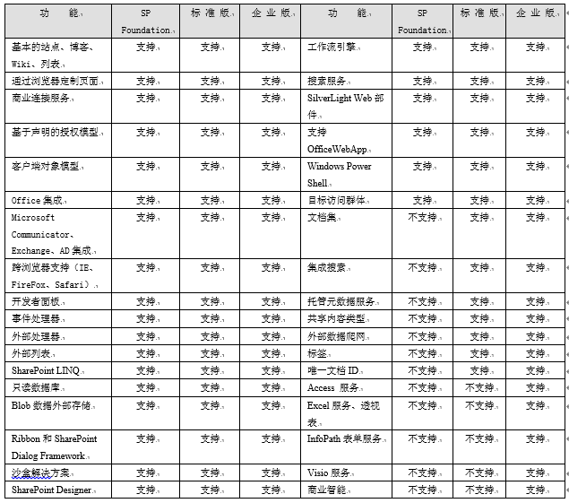

### 3、为何不用其他cms、项目管理软件比如redmine、档案系统

可能是it工作者们也像我们行业一样，他们写的开源免费的cms都是为软件工作者服务的，要么是代码的管理，软件项目的管理，并不适合我们工程设计人员用，他们怎么晓得工程划分那么多阶段，资料还分为技术工作联系单和修改单。一般的档案系统功能比较少，无法互通，统一布置到一个集中的服务器上，那么不是人人都愿意上传资源的。而类似桌面程序的cms就不一样，自己整理在自己电脑上，方便使用，又发布出去，

Redmine设计思路非常棒，支持插件。里面关于项目的定义，每个项目的板块取舍，wiki的内容支持索引浮窗……自定义正则表达式，流程传递……

缺点是每次升级，那些好用的插件全部失效，连导入excel用户的功能还要插件来完成，可是插件总是跟不上升级节奏。它安装比较繁琐，虽然被整合成一键安装，可是还需要启动数据库服务……本cms系统多少也借鉴了redmine的项目管理理念。

# 功能设计

分个人和服务器版

个人类似于点，服务器版类似于平台

个人运行于每台电脑上，提供发布的微服务功能

个人可以**检索**到其他**全局**域网内的所有人的资源

服务器版也只是运行于一台电脑上，和个人区别不大，服务器平台提供最新主题展示、分科室分专业的个人cms链接和简介、支持**检索**所有资源、特别要支持个人离休后的**资源导入**永久保存，还有年度最多浏览资源等总结性、分析等功能。

核心功能：

后台**自由定义**项目的标准目录，比如DL（电力）系统的目录是预可研初设……，SL（水利）系统的目录是规划项建可研……；支持**无限级**树状目录；支持**自定义**树状目录。

后台对已建项目目录进行修改。采用ztree进行树状目录的**在线编辑**：添加修改删除。

## ※后台分类设置：——核心功能

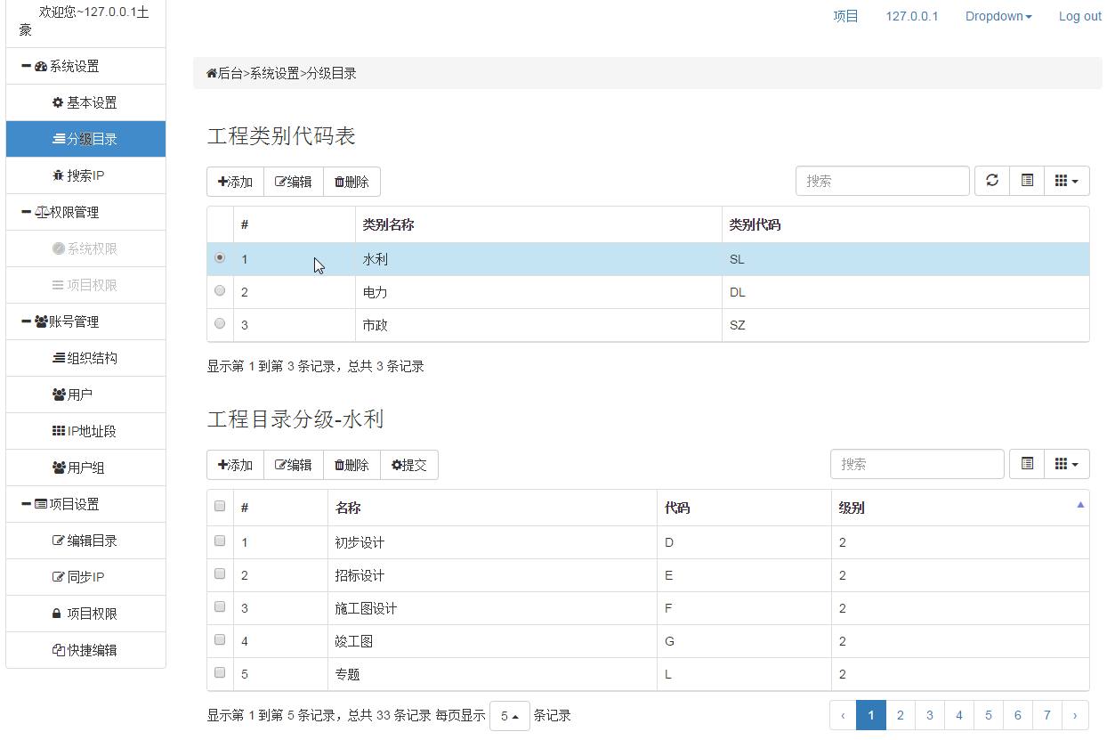

## 对已建项目的树状目录进行编辑：

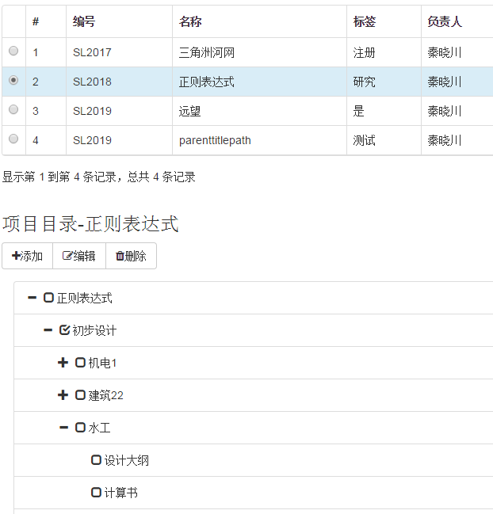

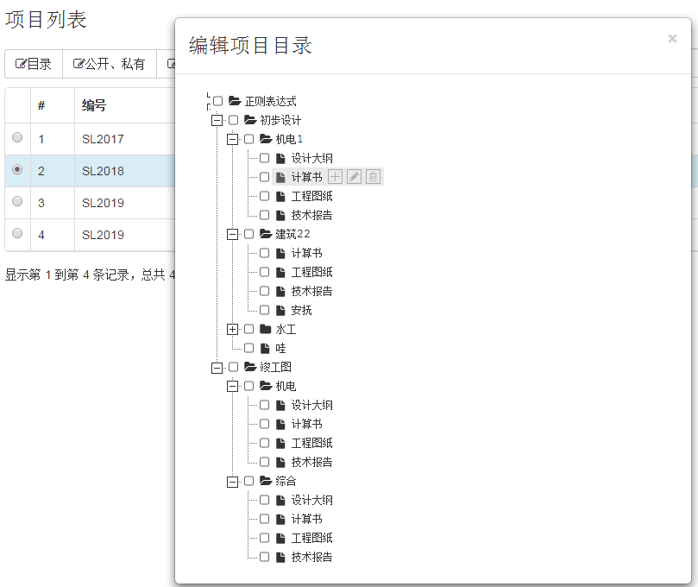

前台新建项目可选择后台**预先定义**的某个标准目录，建立树状目录。

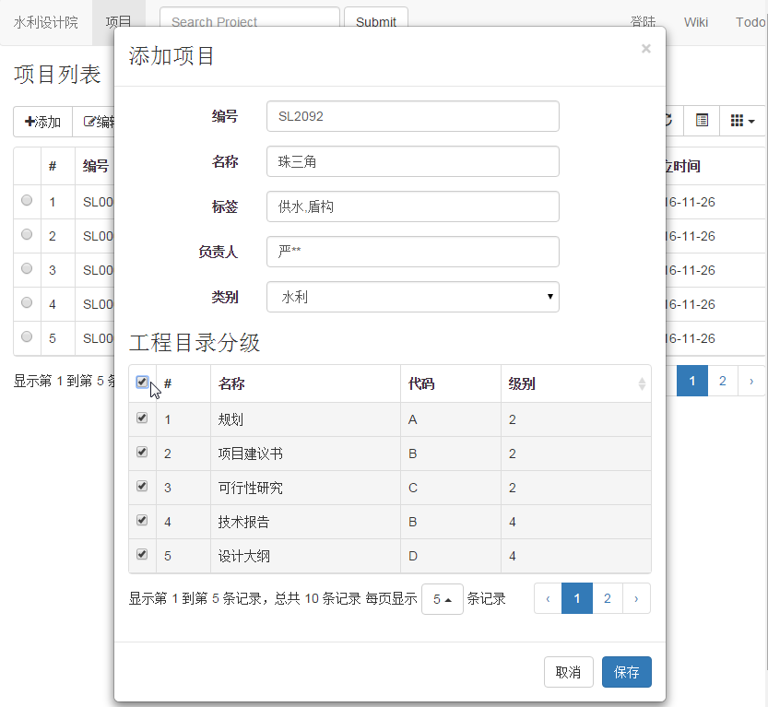

## 项目列表展示：

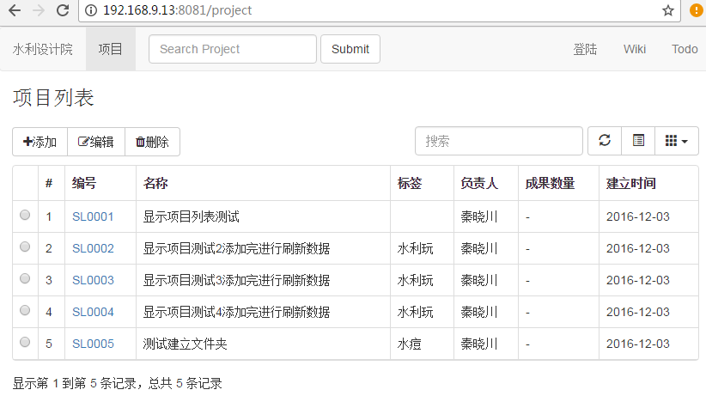

侧栏树状目录修为bootstrap treevie



## ※项目成果展示——核心功能

比较巧妙的设计是：多附件列表功能。当pdf附件是一个的时候，直接打开，超过1个就显示列表；非PDF附件分开，也是数量为1的时候直接下载，大于1个显示列表；

文章功能方便放会议纪要以及修改单之类需要全文检索的word文档；以及发布图文并茂的设代日记；以及导入图文并茂的word文档（以前发布图文word到网站上，都是图片一个个上传插入到网页中，然后贴文字，编排，现在一次性导入并按word排版好，得益于百度Ueditor富文本编辑器）。

附件批量上传并自动截取编号和名称，同样编号和名称的附件，格式不同自动分开放到pdf附件和非pdf附件中。批量上传基于百度Webuploader。

多附件模式上传为了方便某个成果包含一些非标准命名的附件，比如一些光栅图，以及计算软件的中间数据。

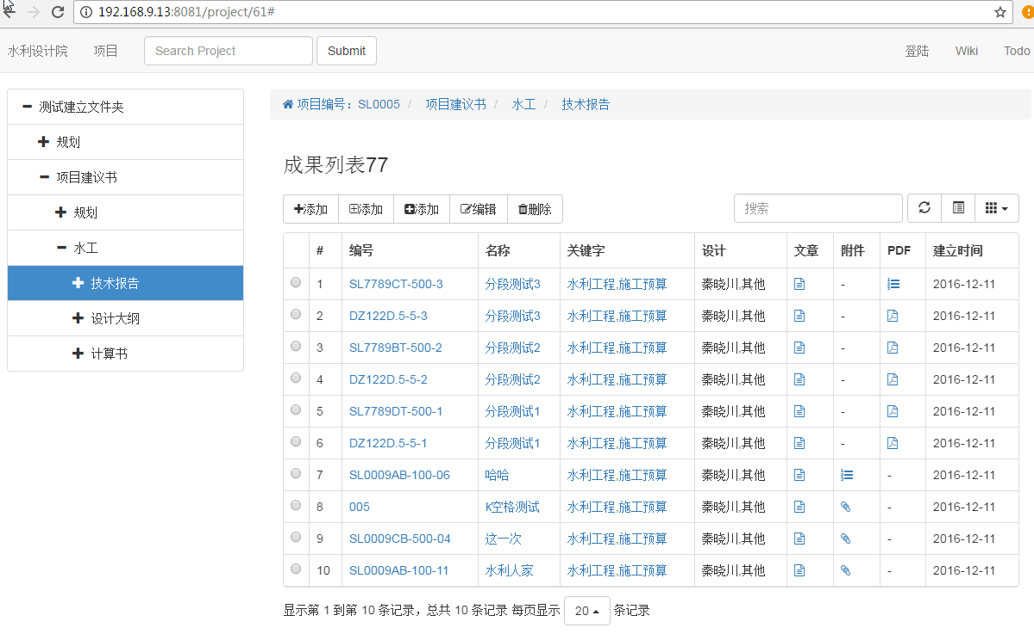

硬盘中文件夹树状目录修改为：

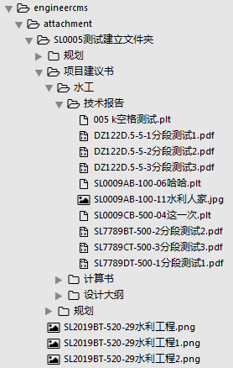

资源的路径采用**软路径**，不写死在数据库中，方便任意修改目录而不影响资源地址。

修改为：

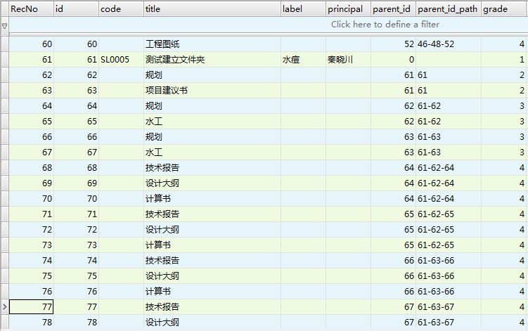

新建项目支持**私有**（不对外发布）、**公开**；支持树状目录**局部私有**或公开。

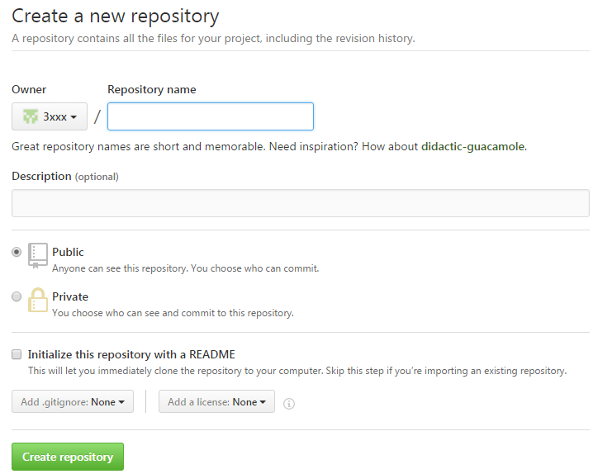

前台展示侧栏目录，**每一层目录**下都可以存资料，而不是最底层才可以存。比如项目——阶段（A/B/C）——文档类型（B/T/D）——专业（5代表水工）——建筑物类型（510代表坝工）这样的典型目录下，资源可以直接放在**任何目录**下。

后台对已建项目的**任意级别**的树状目录进行权限设置：读和写，评论，下载附件……

## ※IP地址段权限设置——核心功能

局域网内访问最快捷的方式就是不要登陆，直接基于ip地址的权限设计。因为cms是基于每个工程师电脑上运行的，如果每查一个人的资料都要登录，简直是噩梦。

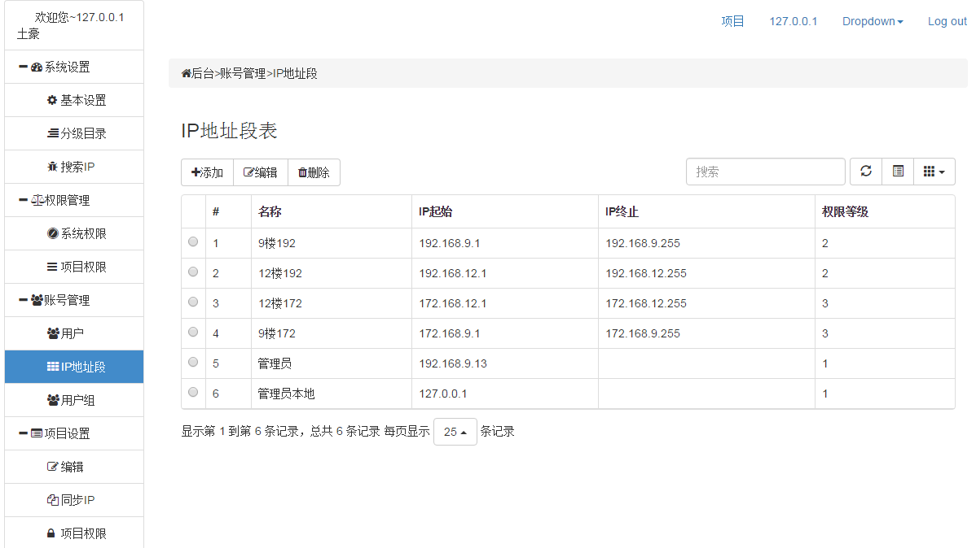

## 注册用户权限设置

这个主要是为了方便远程访问（VPN或nat123内网映射）之用。因为此时无法采用IP权限判断了。

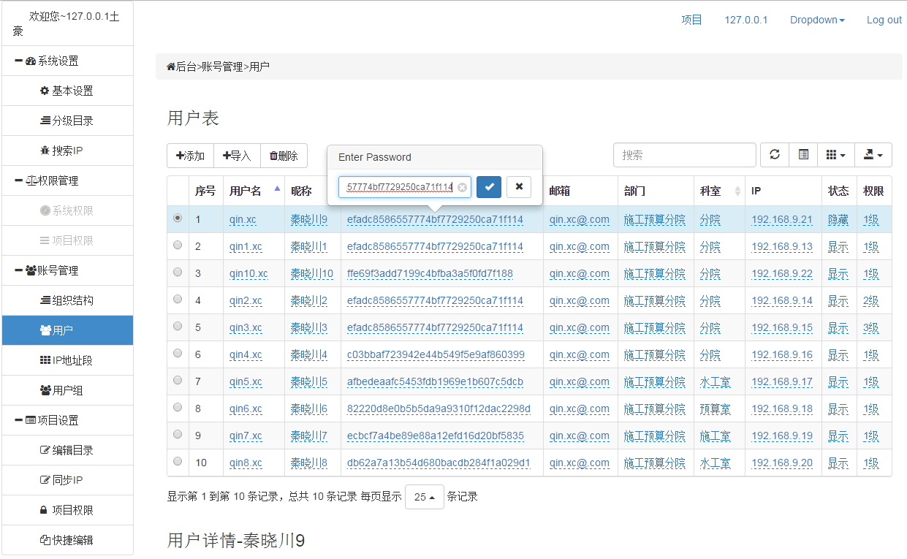

个人用户登录后资料管理

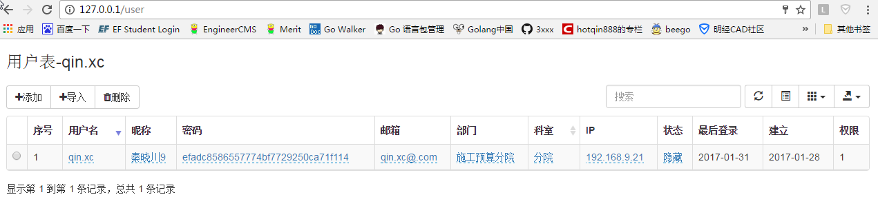

## 用户组设置

这个主要是方便设置项目中每层目录的访问权限，此刻用用户组会更方便，比如一个项目团队，都可以访问任意文件，那么把这些人组成一个用户组，再赋予这个用户组访问这个项目中任意文件的权限。

项目目录各级用户组权限设置

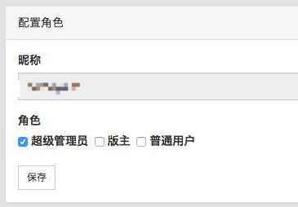

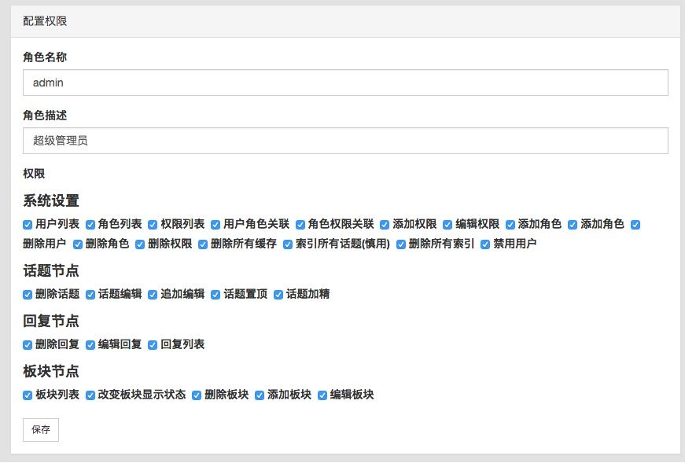

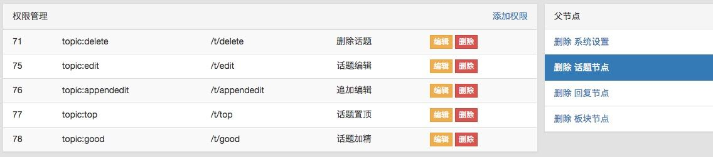

## 首页设计和资源互通：

首页侧栏链接到每一个工程师的cms。这个是在后台定义的：

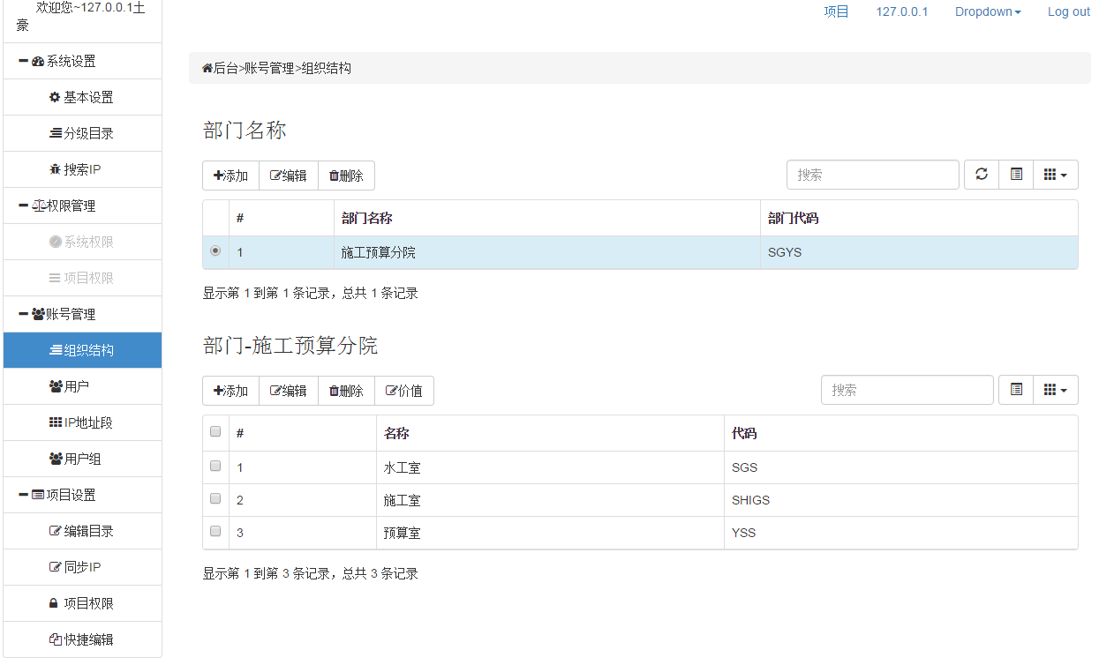

首页顶部采用宽幅图片轮播，图片来自最新的文章或后台定义。

下方是检索，每个机器上的cms都爬取其他所有机器的资源目录，存到本机数据库，方便全局检索。检索到的结果放到Bootstrap table中，它支持二次检索。

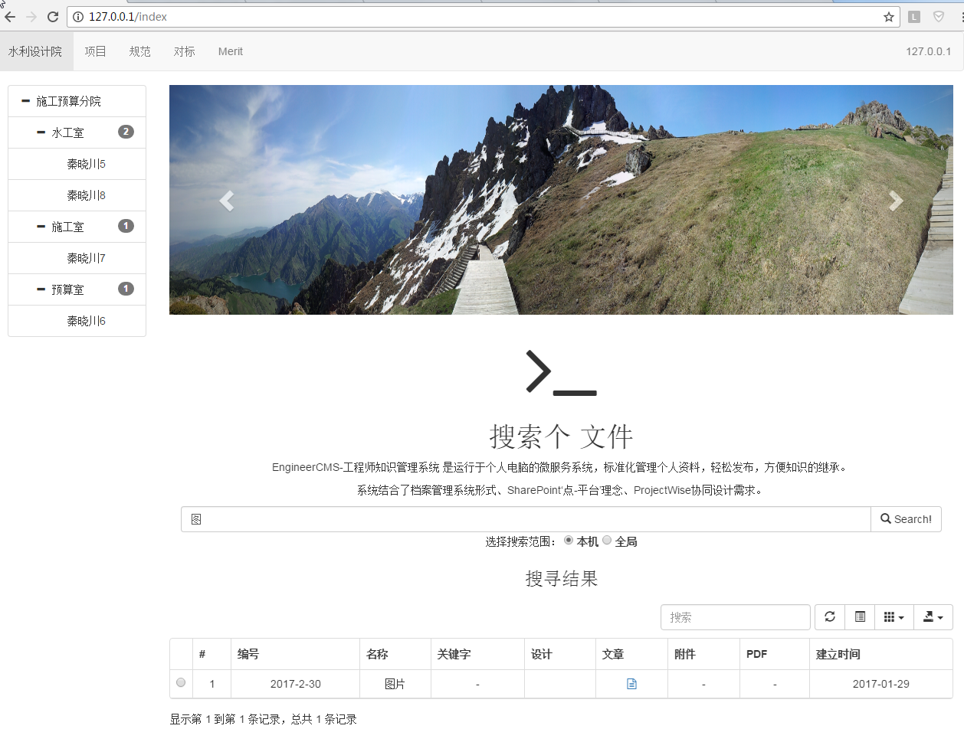

## 资源采集器：

类似购物车，方便项目策划。

## ※项目文件同步设计：——核心功能

因为都是放在工程师个人电脑上，而不是集中一个服务器，所以导致大家资料之间不同步；（可以采用另外一个收集容器，专门收集指定的几台机器的某个项目下的所有成果来集中展示，这种不大好，需要维护本机成果，又要去看这个集中容器，本机的资料与这个容器之间的差异也不能直观的看出来。）

专业负责人先用excel表格制定了某个项目下所有成果清单（主要是先编好了编号，方便大家使用），导入到他cms这个项目下，这些成果只是占号用，没有附件，那么其他这个项目团队的人，完成了相应的成果后，要在他们自己的机上向cms里上传成果，并且使用的是负责人的编号，此时，这些成果应该遵循：谁先传附件，这个成果就在谁的cms中。那负责人的成果是否要删除呢？显然这种也不好。

还是采用同步设计吧。主机A为本机，主机B和C为别人的，假如3台机器上都建立了相同的项目编号和名称，下级的目录有相同的部分，需要将主机B和C上这些相同部分的目录中的成果和附件进行同步展示到主机A上这个目录中来。主机B和C同样可以展示主机A和C上的对应项目目录中的成果过来。

方案1，爬取主机B资料

方案2，数据库存2个数据表，表α和表β，主机B提供数据接口，主机A通过主机B接口获得主机B数据后存入主机A的数据表β中。点击主机A项目目录后，展示数据表α和β中数据到前端。优点是速度快，缺点是主机A修改或删除这个成果后，就不好了。这个缺点可以通过每天爬取一次再与本地数据表对比来解决变化问题，但比较啰嗦。

方案3，主机B提供数据接口，当在A主机上点击项目侧栏某个目录后，主机A控制器先搜索主机A上数据，得到成果数据和附件数据a，再利用主机B接口，提供相应主机A上点击的目录ID参数，得到主机B上的这个目录下的数据表b，将数据a和b都展示出来，完成。缺点是可能速度有些慢，尤其是需要多台机同步展示的时候；优点是只提供一个其他机器的成果和附件的链接，不存在修改后造成的影响。

主机B接口提供的数据仅仅是主机B上数据库中数据表α中的成果和附件。

后台设置某个项目的需要同步的IP及端口。

同时，这个项目如果不特别设置，则允许任何IP通过接口查到数据，除非是私有的项目；如果进行特别设置，则可以设置允许同步的IP地址。

主机A进行后台项目同步ip设置，设置同步B和C。

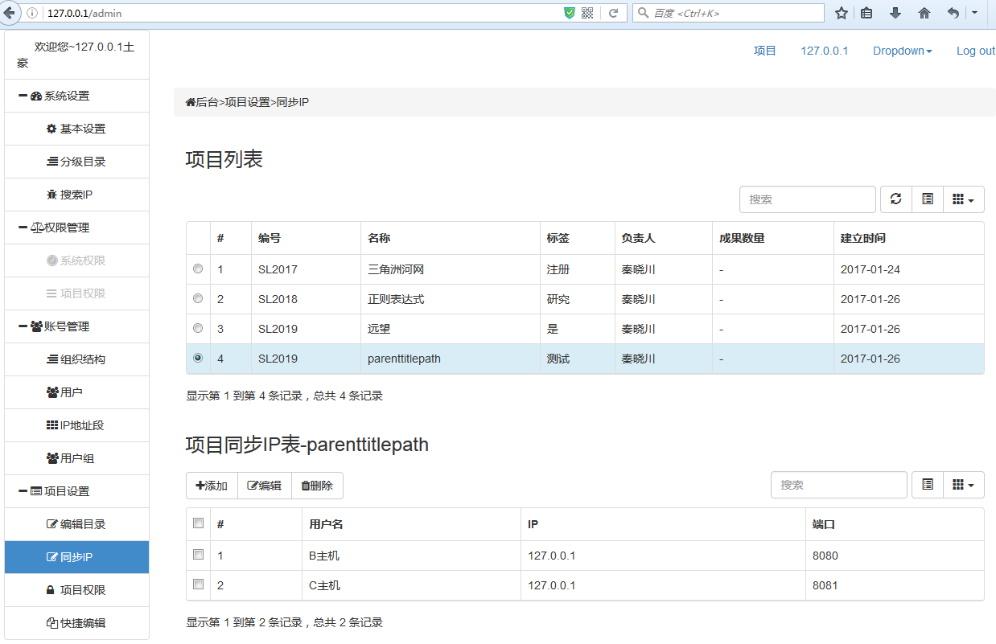

B机器上的相同项目下的成果列表。

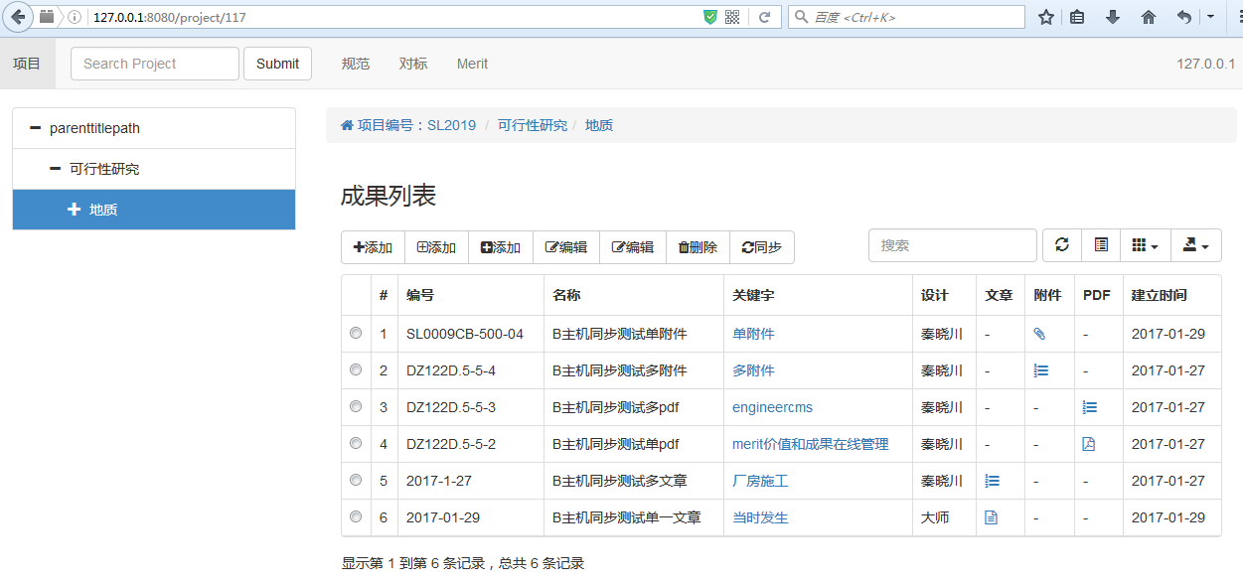

C机器上相同目录下的成果列表。

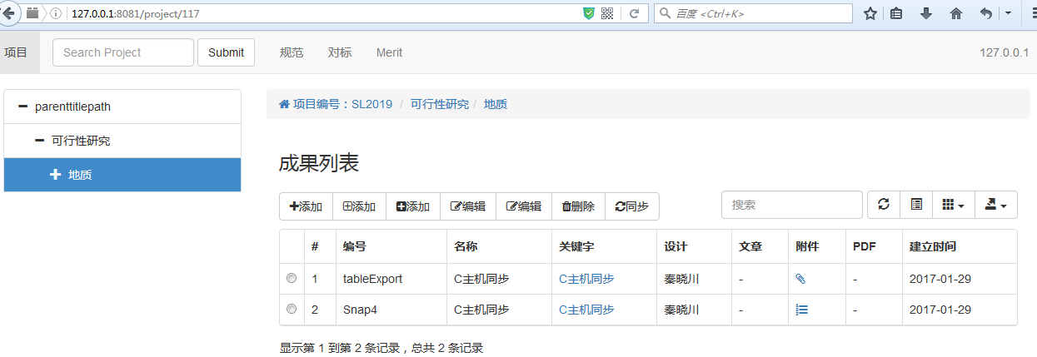

A机器同步后将B和C都展示过来了。

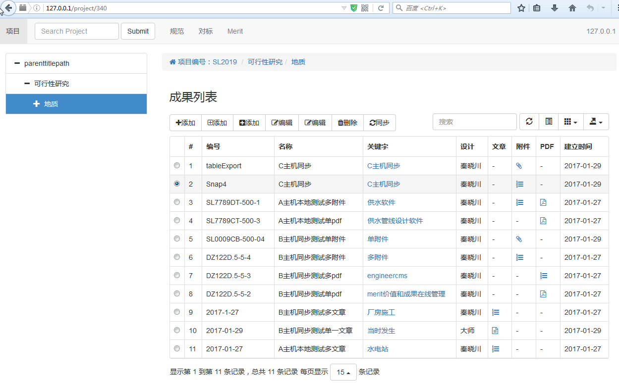

**这里的难点是多附件列表页可以展示，真的很方便。**

## ※各设计院文件编号识别——核心功能

后台采用自由定制的项目层级目录并赋予各层级以代码（比如B代表可研阶段，B代表文档类型为报告），好处是各设计院的文件编号规则均可实现自动识别。比如**SL2016（第一层项目）B（第二层阶段）T（第四层文档类型）-5（第三层专业）2（第五层建筑物类型）0-22**这样的编号，如果其他设计院编号如：施工-给排水-工艺-22，只要设置好层级和代码，那么就可以识别层级，任意上传附件就可以放到对应的目录中，在我们上传附件的时候，不用指定目录，也不用有区别地区选择文件，只要是标准命名的文件，批量一次性选择上传，系统就可以自动放到合适的位置。

